República Bolivariana de Venezuela

Gracosoft

Barquisimeto, Edo Lara

Informe del proyecto de Predacons Appointment Management

Realizado por: Profesor:

Lino Benavides Carmelo Yonso.

Cohorte III.

Barquisimeto, abril de 2023.

**Diagrama de casos de uso**

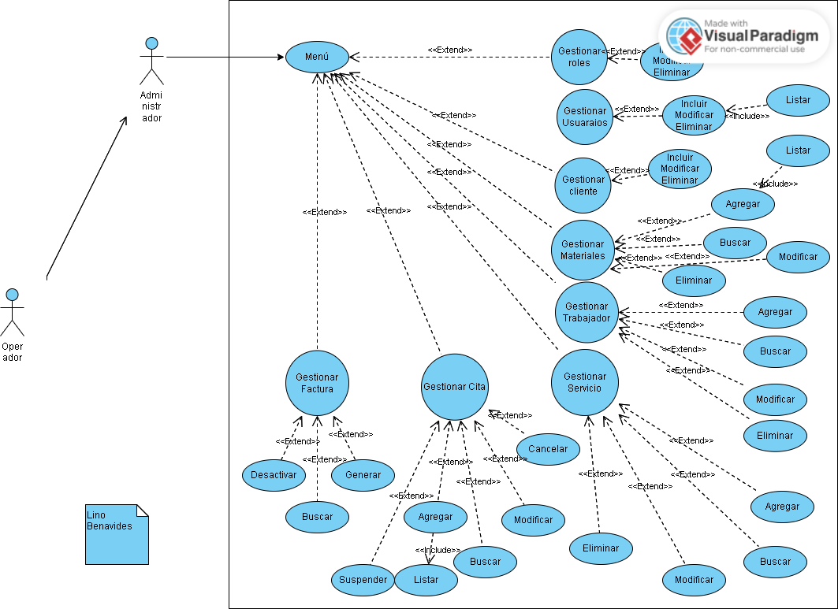

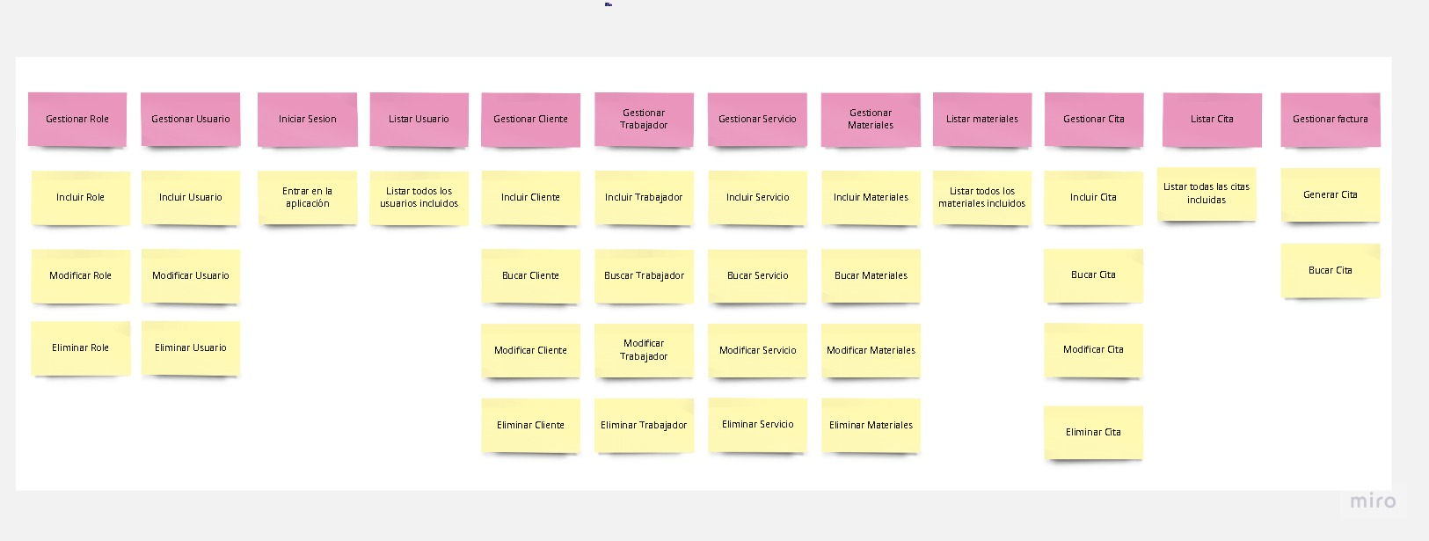

**-Requisitos Funcionales**

1. El diseño de las interfaces debe ser ordenada.
2. El color debe ser agradable.
3. Debe ser amigable.
4. Un usuario podrá iniciar sesión en el sistema utilizando su nombre de usuario y contraseña: el sistema permitirá que un usuario inicie sesión con su nombre de usuario y contraseña.
5. El sistema debe registrar todos los trabajadores, materiales, clientes que registren los usuarios.
6. El sistema calculará el precio de venta reflejado en dólares: el mismo debe calcular el precio de venta sumando el IVA y el monto base de los servicios.
7. El sistema hará listas de citas y materiales cuando se registren.